|  |  |
| --- | --- |
| ESCEARIO PROBADO: | Login exitoso con correo electrónico |
| ID ESCENARIO |  |
| FECHA DE PRUEBA: | 23/07/2025 12:16:41 |
| CONCLUSIÓN DE PRUEBAS | {{CONCLUSION}} |
| LINEA Y PLAN | Sin datos |
| TIEMPO DE EJECUCIÓN: | 0 min 46 seg |

✅Login exitoso a la Super App

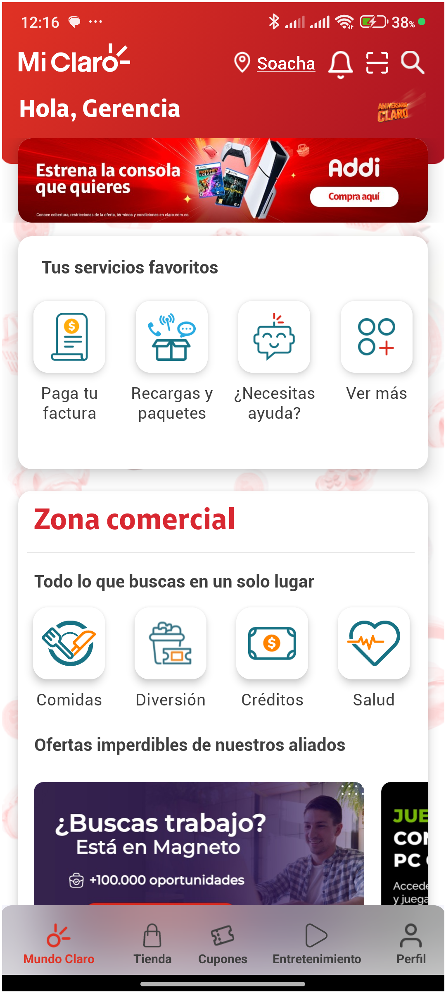

✅1. Información Inicial
a. Validar versión APP.

